LA RESIDENCE RETRAITE LES AMANDIERS

Communiqué de presse

LES AMANDIERS

118 Quartier Vincent – Chemin de la Mi-Gra
83440 MONTAUROUX

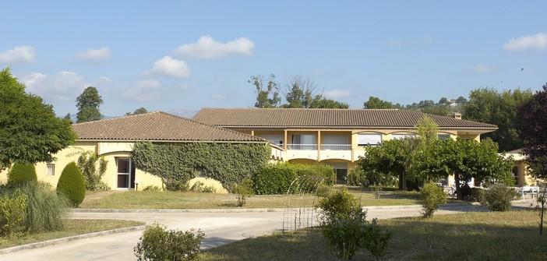

Partager des activités stimulantes au sein de l’unité protégée de l’EHPAD Emera Les Amandiers à Montauroux

Le jeudi 24 mai 2018

La résidence Les Amandiers, maison de retraite du groupe Emera à Montauroux (83), organise une « journée rencontre » pour présenter les nouvelles animations dédiées à son unité de soins Alzheimer.

L’accent a été mis sur 2 activités stimulantes. D’une part la zoothérapie avec Jennifer (Zoo thérapeute à Fayence) et ses petits animaux, et d’autre part, des séances de psychomotricité animées par Sara (psychomotricienne de la résidence).
Le but est de pérenniser ces activités pour assurer aux résidents un apport bénéfique au quotidien.

Dans une ambiance conviviale, les familles présentes partagent une pause gourmande et assistent aux différentes prestations.

A la résidence retraite Emera Les Amandiers, le panel d’animations adaptées et ciblées de l’unité protégée est complété par un Pôle d’Activités et de Soins Adaptés (PASA), qui permet un accompagnement personnalisé de nos résidents atteints de la maladie d’Alzheimer ou de pathologies apparentées.

Chacun se voit ainsi proposer une prise en charge non médicamenteuse pour stimuler, apaiser et préserver leurs capacités présentes et les renforcer.

Madame Magali Prin-Clary, Directrice
Résidence Retraite Les Amandiers
118 Quartier Vincent – Chemin de la Mi-Gra
83440 MONTAUROUX
Tél : 04 94 47 76 00 • amandiers@emera.fr • www.emera.fr

